1. Realiza:
a. Fai un esquema do liberalismo e o autoritarismo en Europa na 2ª metade do s. XIX.
As grandes potencias na segunda metade do século XIX

Sistemas políticos autoritarios
Sistemas políticos liberais
Alemaña, Imperio austro-húngaro...
Reino Unido, Francia...

Características
Características

Representación socialista no parlamento
o rei concentraba case todos os poderes
División de poderes. Os Parlamentos controlaban os Gobernos
A poboación carecía de moitos dereitos
Novos dereitos para a poboación
sufraxio universal masculino
Parlamentos sen apenas poder
Exército era moi importante

b. Que é o “Destino manifesto”? Foi acadado?
Era a idea de que os EEUU era unha nación elexida e estaba predestinada a expandirse dende a costa atlántica a costa do oceano pacífico.

Que é a era Meiji?
É o momento a finais do s. XIX en que Xapón, por orden do emperador, comeza a súa occidentalización en todos os ámbitos: económico, social, cultural, etc.

2. Contesta.
b. Que dúas etapas hai na política internacional europea entre 1870 e 1914?
As alianzas bismarckianas e a Paz Armada

b. Cales eran os obxectivos da política exterior de Bismarck na 1ª desas etapas?
O illamento de Francia e o equilibrio nos Balcáns.

A que acordos chegou con outras potencias?
A Dúplice Alianza con Austria-Hungría
A Entente dos Tres Emperadores co Imperio austro-húngaro e o Imperio ruso.

c. Que sucede tras a morte de Guillerme I que da paso a segunda etapa?
O novo monarca, Guillerme II, é partidario dunha política máis agresiva en Europa e de potenciar a expansión colonial alemá.

3. Completa.
Factores | Exemplo (só un)
Factores económicos, sociais e demográficos | Espazos en que investir os seus capitais, obter materias primas baratas e vender os seus produtos industriais.  Territorios para o asentamento de parte da crecente poboación europea
Factores políticos. | Reino Unido procurou dominar enclaves nas rutas marítimas.  Rusia tratou de encontrar unha saída a mares libres de xeos.
Factores ideolóxicos. | A raza branca era superior e isto lles daba dereito a dominar outros pobos.
Factores científico, relixioso, de aventuras... | O labor misioneiro da Igrexa católica e protestante.  A curiosidade científica
4. Completa e contesta.
a. Completa os cadros que faltan cos nomes das metrópoles e das colonias que lle correspondan.
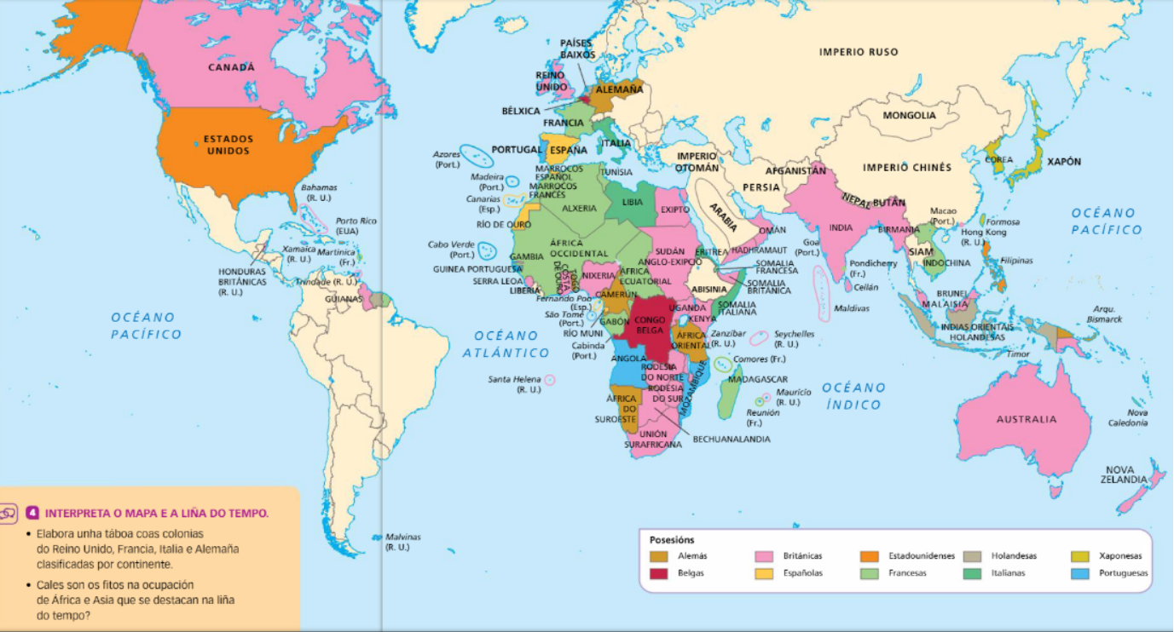
Metrópoles europeas
b. Que é a conferencia de Berlín? Que dúas cuestións principais tratou?
Conferencia que reúne as principais potencias para solucionar os problemas en África, repartíndose case todo o continente africano.

Esta conferencia tratou de precisar quen tiña dereito a soberanía dunha rexión e quen prioridades, téndose en conta principalmente a cuestión do imperio continuo (Gran Bretaña, Francia, Portugal).

5. Completa o cadro das principais formas de dominio colonial que existían.

Formas | Definición | Exemplos (2)
Concesións. | Territorios que pertencían a un país independente, pero nos que as potencias colonizadoras obtiñan vantaxes comerciais. | China, Persia...
Dominios. | Territorios de ultramar con climas temperados e escasa poboación indíxena nas que se instalaron importantes continxentes de poboación inglesa. Ampla autonomía de goberno, con institucións semellantes ás da metrópolo. | Canada, Australia, Nova Celandia...
Colonias. | Eran territorios sometidos á soberanía dunha metrópole e administrados por esta. A fórmula implicaba a perda da soberanía do pais colonizado. | Congo Belga, Camerún, Angola...
Protectorados. | A potencia colonial controlaba a política exterior e as riquezas do pais colonizado, mentres que as autoridades nativas se ocupaban da política interior. | Exipto, Marrocos...

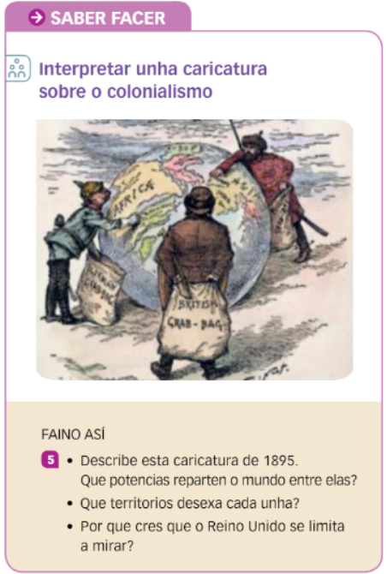
6. Interpreta a caricatura respondendo as cuestións que aparecen debaixo.

- Alemania, Rusia e Gran Bretaña.
- Alemania parece interesada en África Oriental, Rusia ni sur de Asia Afganistan ou Persia, Gran Bretaña solo mira.
- Mira por que xa ten o saco cheo, moitas colnias por todo o mundo

7. Observa e explica as imaxes que tes a continuación.
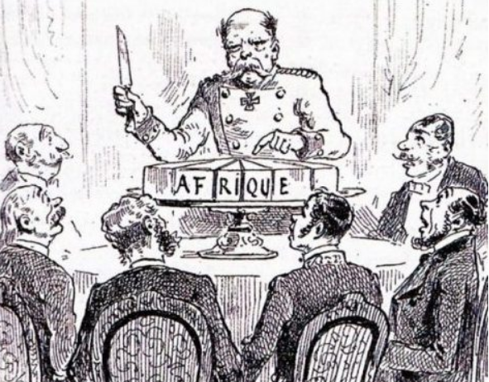
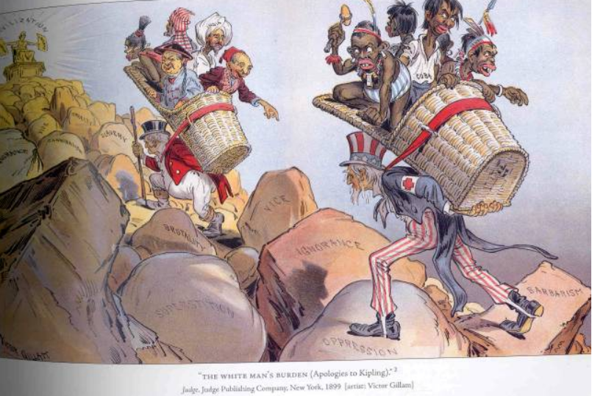

Conferencia de Berlín.
Bismarck disposto a repartir África entre as potencias europeas
Imperio continuo.
Gran Bretaña (Cecil Rhodes) buscaba unir nun único imperio África de norte a sur, do Cairo a o Cabo.
Factores ideolóxicos.
John Bull (Gran Bretaña) y Tio Sam (EEUU) tiñan a misión de civilizar os pobos inferiores

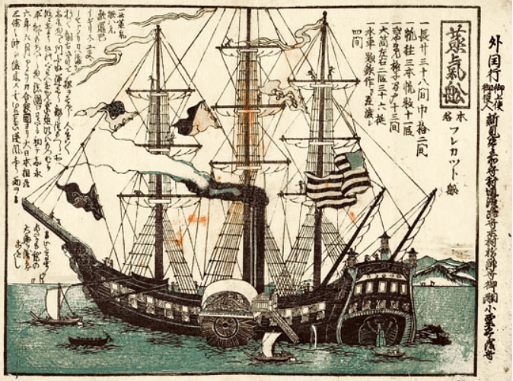
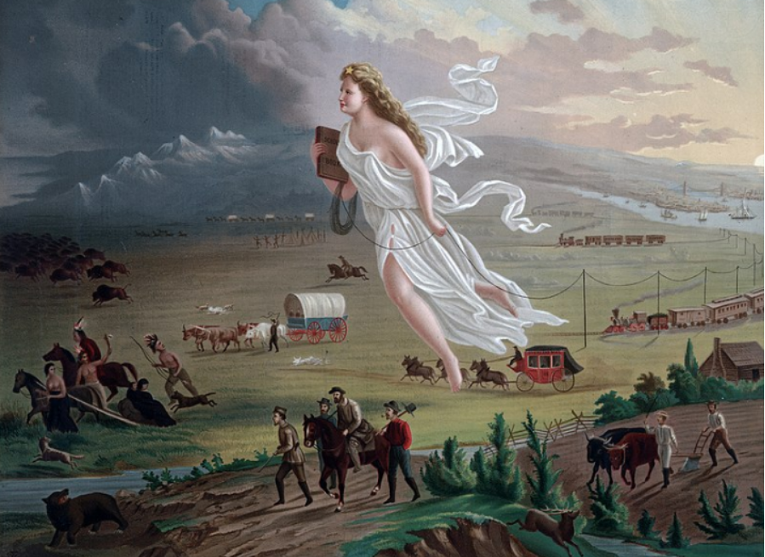

Os barcos negros.
Enormes barcos a vapor dos EEUU se presentan nas costas xaponesas e obrigalles a abrir varios portos ao comercio internacional.
Destino manifesto (a figura alegórica de branco) acompaña os colonos brancos na súa conquista do oeste.

8. A orixe da IºGM.
a. Como se chaman e quen forman os dous bloques militares previos a IªGM?
- Tripla alianza: Alemaña. Austria e Italia (1882).
- Tripla entente: Francia, Rusia e o Reino Unido (1907).

b. Cales foron as tres causas reais máis importantes para o inicio da IºGM ?
Que feito desencadeou a contenda?
O temor mutuo (carreira de armamentos), os intereses coloniais contrapostos e as ambicións nos Balcáns (Rusia e Austria).
Asasinato de Francisco Fernando.
c. Enumera as novas armas que se utilizaron na 1ª guerra mundial.
Avións, submarinos e acoirazados, blindados e artillería, armas químicas e lanzachamas...

9. Completa. Crise do verán de 1914
O 28 de xuño de 1914, o herdeiro do Imperio austro-húngaro, o arquiduque _Francisco Fernando_ e a súa esposa foron asasinados durante unha visita oficial a _Saraxevo_ (Bosnia).
- O 23 de xullo, _Austria_, co apoio de Alemaña, deu un ultimato a _Serbia_ ameazándoa coa guerra se non permitía investigar o asasinato.
- _Serbia, que estaba apoiada por Rusia, rexeitou o ultimato o 25 de xullo.
- Tres días máis tarde o_Imperio austrohúngaro_ declaroulle a guerra.
- _Rusia_ iniciou a mobilización xeral en apoio de Serbia.
- _Alemaña_ esixiulle que detivese as operacións. Ao non recibir resposta declaroulle a guerra, e despois a ___Francia__.
- O _Reino Unido_ declarou a guerra a Alemaña.
- _Italia_ non entrou na guerra, o que rompía a Tripla Alianza.
Estalara a Primeira Guerra Mundial.

10. A IºGM.
Durou catro anos, de __1914__a_1918_, e nela pódense distinguir catro fases.
A guerra de _movementos (1914)__
Os _alemáns__ pretendían obter unha rápida vitoria sobre __Francia__para atacar despois Rusia (plan Schlieffen). Non obstante, foron detido na batalla do ___Marne__.
A guerra de __posicións (1914-17)_
As _tácticas defensivas__ dos exércitos (trincheiras, metralladoras, etc..) superaban as súas capacidades ___ofensivas_, polo que as frontes se estabilizaron.
Construíronse quilómetros de _trincheiras__, onde os soldados pasaron meses en condicións durísimas.
Os alemáns intentaron romper a fronte occidental na batalla de Verdún e os británicos na batalla do Somme.
O _ano decisivo: 1917__
A fronte rusa derrubouse polo estalido da __Revolución bolxevique_, que supuxo a_retirada_ de Rusia do conflito.
Non obstante, o feito decisivo foi a entrada de _Estados Unidos_ na guerra a favor dos aliados.
A __fensiva de 1918 e o final da guerra._
Os ____ alemáns____ non puideron resistir e rendéronse. O 11 de novembro de 1918 asinouse o armisticio entre Alemaña e os aliados. A guerra rematara.

